HASIL DESK USULAN INFORMASI YANG DIKECUALIKAN
TAHUN 2021
RSJD SURAKARTA

NO. | UNIT KERJA | DAFTAR INFORMASI YANG DIKECUALIKAN
1. | Instalasi Rekam Medis | - Dokumen Rekam Medis, informasi yang berkaitan dengan identitas pasien dan riwayat penyakit yang diderita pasien.  - Kode akses elektronik Rekam Medis, informasi mengenai kode unik bersifat rahasia dan diberikan kepada seseorang untuk dapat mengakses sistem rekam medis.  - Sistem keamanan elektronik rekam medis, informasi atau dokumen yang sama mengenai alur mekanisme alat atau algoritma yang digunakan dalam pembuatan atau penerapan Sistem keamanan rekam medis elektronik untuk menjaga keamanan data rumah sakit.
2. | Instalasi Promosi Kesehatan Rumah Sakit dan Kesehatan Jiwa Masyarakat | - Dokumen berita acara pendampingan bagi korban  atau pelaku.  - Kronologi kejadian atau kasus pendampingan.  - Informasi tentang kondisi klinis pasien.
3. | Instalasi Gigi dan Mulut | Rekam medik pasien.
4. | Instalasi Psikogeriatri | - Riwayat Penyakit Pasien.  - Hasil pemeriksaan penunjang pasien.  - Diagnosis penyakit pasien.  - Obat yang diberikan ke pasien.
5. | Instalasi Rawat Inap | Informasi medis pasien  - Diagnosis  - Diagnosis penyakit  - Pengobatan  - Hasil Pemeriksaan
6. | Instalasi Psikologi | Hasil tes psikologi permintaan dari lembaga/instansi
7 | Instalasi Sanitasi | Tidak Ada
8. | Bagian Keuangan | Tidak Ada
9. | Instalasi NAPZA | Tidak Ada
10. | Instalasi Rehabilitasi Medik | Tidak Ada
11. | Instalasi Kesehatan Jiwa Anak dan Remaja | Tidak Ada
12. | Instalasi Pemeliharaan Sarana Non Medis Rumah Sakit (IPS Non Medis RS) | Tidak Ada
13. | Instalasi Rehabilitasi Psikososial | Tidak Ada
14. | Instalasi Radiologi | Tidak Ada
15. | Instalasi Elektromedik | Tidak Ada
16. | Instalasi Gawat Darurat | Tidak Ada
17. | Instalasi Gizi | Tidak Ada
18. | Instalasi Humas dan Pemasaran | Tidak Ada
19. | Sub Bag. Perencanaan, Monitoring & Evaluasi | Tidak Ada
20. | Sub Bag. Pendidikan, Penelitian & Pengembangan | Tidak Ada
21. | Instalasi Laboratorium | Tidak Ada
22. | Instalasi Rawat Jalan | Tidak Ada
23. | Sub Bag. Rumah Tangga & Umum | Tidak Ada
24. | Sub Bag. Akuntansi | Tidak Ada
25. | Instalasi Laundry | Tidak Ada
26. | Instalasi Farmasi | Tidak Ada
27. | Instalasi Pemeliharaan Sarana Medis Rumah Sakit (IPS Medis RS) | Tidak Ada

Surakarta, 29 Maret 2021
Plt. Direktur RS. Jiwa Daerah Surakarta
Provinsi Jawa Tengah
Wakil Direktur Pelayanan Medis,
Selaku Atasan PPID Pembantu

dr. SETYOWATI RAHARJO, Sp.KJ.M.Kes
Pembina Utama Muda
NIP. 19601005 198610 1 001

PPID Pembantu
RS. Jiwa Daerah Surakarta
Provinsi Jawa Tengah

JOKO MULYONO, S.STP, M.Si
Pembina Tingkat I
NIP. 19770907 199511 1 001

FOTO-FOTO
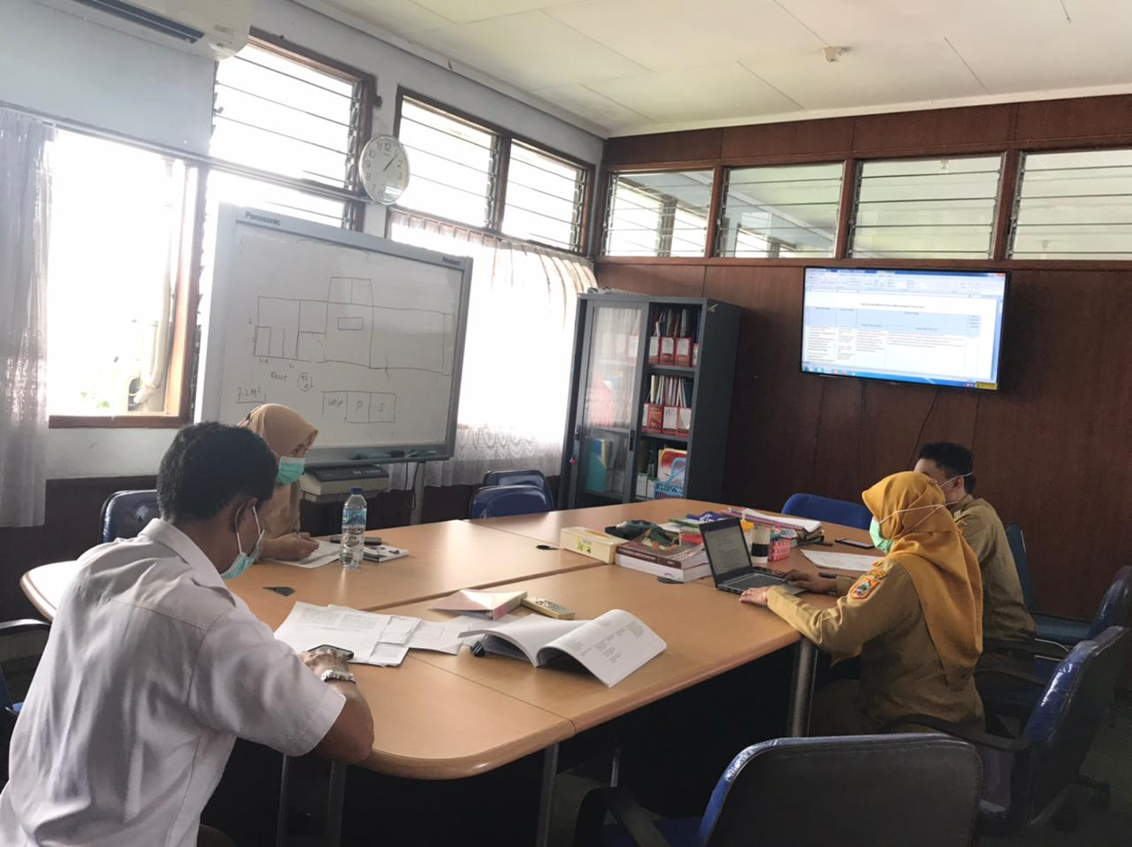
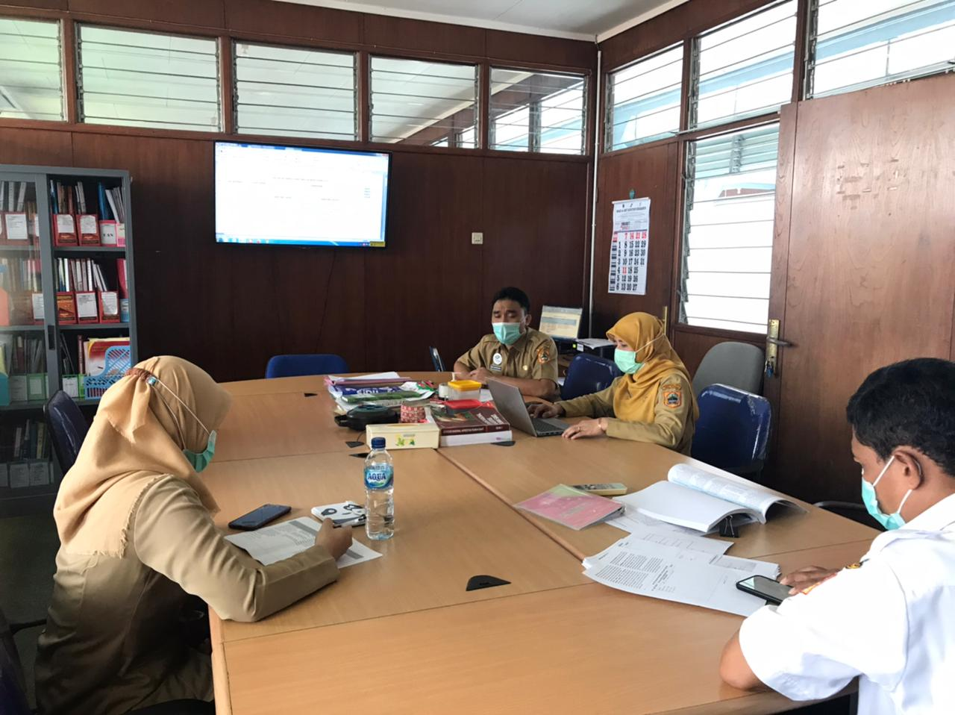
DESK USULAN INFORMASI YANG DIKECUALIKAN TAHUN 2021

